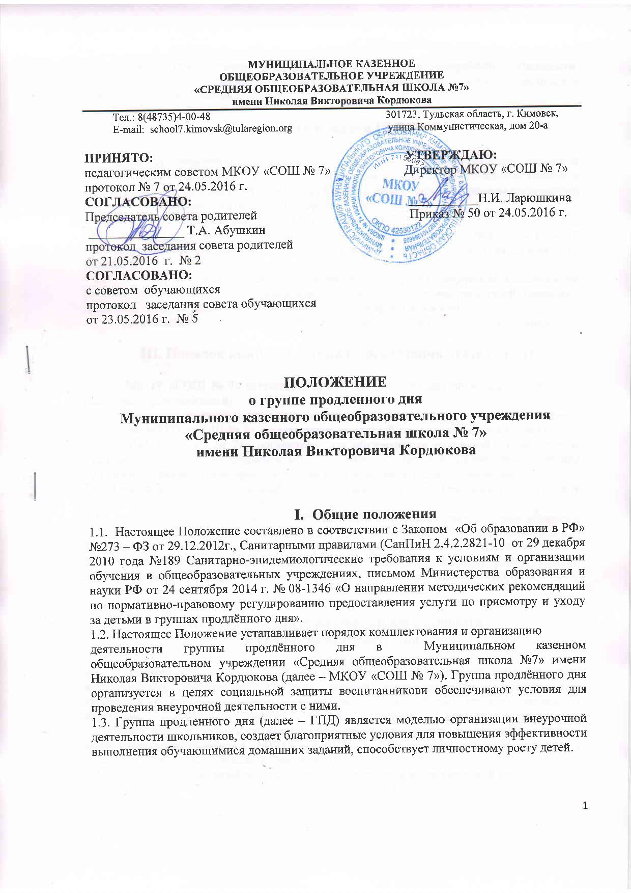

1.4. Основные преимущества организации данной модели внеурочной деятельности: создание комплекса условий для успешной реализации образовательного процесса в течение всего дня, включая питание.

II. Цели и задачи ГПД

2.1. Целью организации ГПД в МКОУ «СОШ № 7» является создание целостной системы, обеспечивающей оптимальные условия для обучающихся начальных классах в соответствии с их возрастными и индивидуальными особенностями, уровнем физического развития, состоянием соматического здоровья.
  - Задачи группы продленного дня МКОУ «СОШ № 7»:
- организация пребывания обучающихся в МКОУ «СОШ № 7» при отсутствии условий для своевременной организации самоподготовки в домашних условиях из-за занятости родителей;
- создание оптимальных условий для организации развития творческих способностей ребенка при невозможности организации контроля со стороны родителей (законных представителей) обучающихся организация досуговой деятельности;
- организация занятий, направленных на здоровьесбережение.

III. Порядок комплектования и организация деятельности

3.1. МКОУ «СОШ № 7» открывает группы продлённого дня по желанию родителей (законных представителей).
3.2. Зачисление в группы продлённого дня и отчисление осуществляются приказом директора МКОУ «СОШ № 7» по заявлению родителей (законных представителей).

3.3. МКОУ «СОШ № 7» организует для обучающихся начальной школы группы продлённого дня с наполняемостью не менее 25 человек. Деятельность группы продлённого дня регламентируется планом работы воспитателя и режимом дня.
3.4. Недельная предельно допустимая нагрузка в группе продлённого дня для обучающихся не более 30 часов.
3.5. Работа группы продлённого дня строится в соответствии с действующими требованиями Минздрава РФ по организации и режиму работы группы продлённого дня.
3.6. Режим работы ГПД устанавливается приказом директора МКОУ «СОШ № 7».
3.7. Педагогический работник — воспитатель группы разрабатывает режим занятий обучающихся (воспитанников) с учетом расписания учебных занятий МКОУ «СОШ № 7», планы работы ГПД.

III. Организация образовательного процесса
в группе продленного дня

3.1. В режиме работы ГПД указывается время для организации самоподготовки воспитанников (выполнение домашних заданий, самостоятельная, дополнительная, творческая работа по общеобразовательным программам), работы в кружках, секциях по интересам, отдыха, прогулок на свежем воздухе, экскурсий.
3.2. Режим работы ГПД, сочетающий обучение, труд и отдых, составляется с учетом пребывания воспитанников в МКОУ «СОШ № 7» определяется дифференцированно в зависимости от возраста и количества уроков.
3.3. Учебно-воспитательный процесс определяется планом воспитательной работы.
3.4. Воспитатель ГПД, осуществляет свою деятельность в соответствии с должностной инструкцией, утверждаемой директором МКОУ «СОШ № 7».
3.5. Воспитанники ГПД могут заниматься в музыкальных, художественных, спортивных и других учреждениях дополнительного образования детей, в различных кружках и секциях, организуемых на базе МКОУ «СОШ № 7», участвовать в конкурсах, смотрах, олимпиадах и других массовых мероприятиях для воспитанников.
3.6. По письменной просьбе родителей (законных представителей) воспитатель ГПД может отпускать воспитанника для посещения учебных занятий в учреждении дополнительного образования в сопровождении взрослого (по договоренности с родителями (законными представителями), при этом ответственность за жизнь и здоровье обучающегося после оставлении помещения ГПД ложится на родителя (законного представителя).
3.7. При самоподготовке воспитанники могут использовать возможности читального зала школьной библиотеки.
3.8. Во время самоподготовки учителями начальных классов организуются консультации по учебным предметам.

IV. Организация быта воспитанников ГПД

4.1. Для обеспечения максимально возможного оздоровительного влияния и сохранения работоспособности обучающихся, посещающих ГПД, организуется рациональный режим дня.
4.2. В ГПД сочетается двигательная активность воспитанников на воздухе (прогулка, подвижные и спортивные игры) до начала самоподготовки с их участием, во внеучебных мероприятиях — после самоподготовки. Продолжительность прогулки для воспитанников I ступени составляет не менее одного часа. Прогулки сопровождаются спортивными, подвижными играми.
4.3. Выполнение воспитанниками домашних заданий (самоподготовка) определяется рекомендациями СанПин 2.4.2. 2821-10 и классом обучения:
- 1 класс - I полугодие – 0 минут, II полугодие – 30 мин
- 2 класс - до 1,5 часов
- 3-4 класс – до 2 часов.
4.4. Организуется горячее питание для воспитанников ГПД (обед и полдник), за счет средств родителей.
4.5. Для работы ГПД с учетом расписания учебных занятий в МКОУ «СОШ № 7» могут быть использованы учебные кабинеты, физкультурный и актовый залы, читальный зал библиотеки и другие помещения. Порядок использования помещений и ответственность за сохранность учебного оборудования возлагаются на воспитателя или на педагогического работника, ответственного за проведение учебного или досугового занятия с воспитанниками.
4.6. Медицинское обслуживание воспитанников ГПД обеспечивается медицинским работником МКОУ «СОШ № 7».
4.7. Каждый организованный выход детей ГПД за пределы территории МКОУ «СОШ № 7» должен быть разрешен приказом с установлением ответственного за сохранность жизни и здоровья воспитанников.

V. Права и обязанности участников образовательного процесса ГПД
5.1. Права и обязанности работников МКОУ « СОШ № 7» с ГПД и воспитанников определяются уставом, правилами внутреннего распорядка, правилами поведения обучающихся и настоящим положением.
5.2. Заместитель директора по УВР МКОУ «СОШ № 7» несет административную ответственность за создание необходимых условий для работы ГПД и организацию в ней образовательного процесса, принимает работников учреждений дополнительного образования детей для работы в ГПД, контролирует выполнение режима работы ГПД, организует методическую работу воспитателей, осуществляет контроль за состоянием работы в ГПД.
5.3. Воспитатель отвечает за состояние и организацию образовательной работы, обеспечивает охрану жизни и здоровья воспитанников, организует горячее питание и отдых воспитанников, систематически ведет установленную документацию ГПД, отвечает за посещаемость группы воспитанниками.
5.4. Воспитанники участвуют в самоуправлении ГПД, организуют дежурство в группе, поддерживают сознательную дисциплину.

VI. Документация воспитателя ГПД

6.1. Календарно-тематическое планирование составляется воспитателем ГПД. Календарно-тематическое планирование – это своеобразная цепочка последовательных действий участников планирования с указанием возможного результата. Календарно-тематическое планирование является аналитическим инструментом, который позволяет по итогам учебного года выявить слабые и сильные стороны работы с детьми, внести коррективы в образовательный процесс.
6.2. Календарно-тематический план работы ГПД составляется на год. Он должен быть согласован с годовым планом работы МКОУ «СОШ № 7».
6.3. Календарно-тематическое планирование должно соответствовать следующим техническим требованиям: шрифт Times New Roman, кегль 12, межстрочное расстояние 1,5, поля: верхнее и нижнее – 1,5 см., левое – 2,5., правое – 1,5 см.
6.4. Структура календарно-тематического планирования.
Текст планирования включает основные элементы:
- Титульный лист.
- Пояснительная записка.
- Календарно-тематическое планирование.
Титульный лист должен содержать:
- Наименование образовательного учреждения;
- грифы обсуждения, принятия и утверждения календарно-тематического планирования;
- Ф. И. О. учителя;
- класс (ступень), осуществления воспитательного процесса;
- место и год составления планирования.
В тексте пояснительной записки следует указать:
- Цели и задачи данного календарно-тематического планирования обучения в области формирования воспитательной системы МКОУ «СОШ № 7».
- Образовательные технологии и методы достижения поставленных задач, формы организации воспитательного процесса и их сочетание.
Календарно-тематическое планирование включает:
- порядковый номер;
- дату проведения занятия:
- наименование мероприятия:
- форму проведения.

VII. Управления ГПД

7.1. ГПД открывается МКОУ «СОШ № 7» на учебный год. Комплектование групп проводится на 1 сентября.
7.2. Функционирование ГПД осуществляется с 01 сентября до 25 мая текущего учебного года.
7.3. Общее руководство ГПД осуществляет заместитель директора по УВР в соответствии с приказом директора МКОУ «СОШ № 7».
7.4. Заместитель директора по УВР осуществляет контроль за работой воспитателей, за ведением документации ГПД.

